高效管理八堂课(实战体验版)
---管理有道，领导有方--- 管理人员 核心管理技能与领导力提升 （精英版）
经典培训课程，是众多企业首选，为企业铸造管理尖兵团队
承诺：对课程不满意不收费
3月22-23日深圳 5月24-25日广州 8月09-10日深圳
--------------------------------------------------------------------
【参加对象】：企业总经理/副总经理，总监、各部门经理/主管/管理人员、和有志于提升自我的相关人员。
【授课形式】：老师讲授、案例剖析、情境模拟、分组互动研讨、疑难问题解答。
================================================================================
强化、提升、锻造你的高效管理能力
【课程大纲】
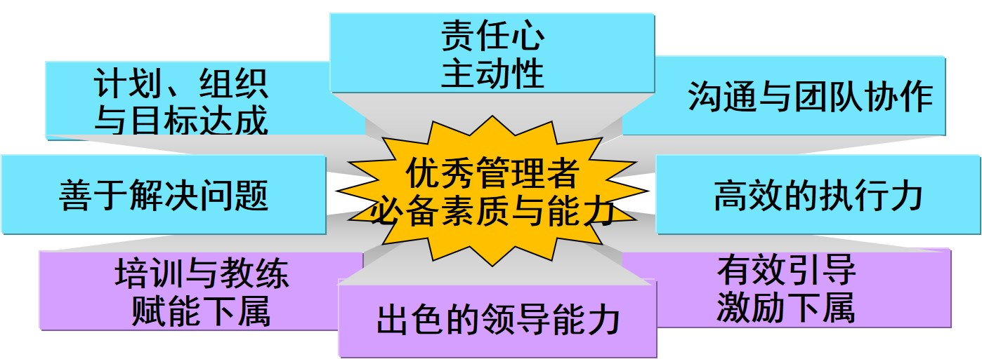
优秀管理者的作用与重要性：
1、火车跑得快不快，全靠车头带
2、兵熊熊一个，将熊熊一窝
3、一只狮子带领的一群绵羊团队可以战胜由一只绵羊带领的一群狮子团队。

第一堂课、优秀管理人才必备的职业素养与能力修炼
1、如何成为上司赏识、同事支持、下属尊重的优秀管理人才
2、付出与回报
3、责任心比能力更重要
4、管理者角色定位与六大误区
5、精准理解和把握“责、权、利”之间的关系
6、优秀管理人才应具备的十八项能力
7、管理者类型分析与与缺陷认知
案例分析与小组研讨

第二堂课、目标实施与达成能力
- 目标管理四个阶段
- 目标达成必备五项管控能力
- 如何做到“让一切处在掌控之中”
- 如何识别关键问题所在以及解决方法
- 如何分辨工作的轻重缓急
- 实施过程的指挥、调度与纠偏
- 如何加强团队内与团队间的配合与协作
■案例分享与研讨：优秀企业 目标管理成功案例分
第三堂课、高效的执行力
- 靠原则去做事、靠结果做交换
- 执行不力的主要原因
3、提升执行力三板斧
①三要素法
②分段控制法
③稽核控制法
4、如何提升下属和团队执行力
5、执行型人才特征
■优秀企业执行力案例分享与讨论

第四堂课、沟通与团队协作---管理的核心
- 沟通四大误区与正确的心态
2、沟通的障碍与警惕暴力沟通
3、80%的下属离职，原因是与上司沟通不佳，如何正确与上司沟通
4、同级相处三项原则和有效沟通方式
5、冲突防范与处理策略
■经典案例分享、研讨、分组发表。

第五堂课、透过现象看本质，提升发掘问题与解决问题的能力
- “慢火煮青蛙”，浪费是怎样产生和固化的？
- 把每一天都视为你上任的第一天与“斜坡球理论”
3、透过现象看本质，解决问题八步骤
4、创新型解决问题十四种思路和十二种基本精神
■案例分享，创新思维，成为解决问题的高手

第六堂课、培训与教练，赋能下属
- 优秀管理者的首要责任是制造英雄
- 如何准确衡量你的下属---员工的四种状态
- 新时代员工典型的心理与行为特征
- 与其责怪下属太笨，不如反思为啥教不好
■案例： 那些错误的观念与行为妨碍了培训与教练
- 学习型组织培训体系如何建立与落地

第七堂课、有效引导与激励下属
- 需求理论、XY理论、双因素理论
■案例：工资不低，员工为什么还频繁跳槽？
- 三大激励措施刚柔并济，给下属安装发动机
- 正确领悟与使用管理“马太效应“
- 绩效辅导如何规避风险，发挥实效
- 有效激发员工积极性的“十二道菜谱”
- 有效激励和留住员工的“管理十化”
■情境模拟、案例分享、小组研讨发表

第八堂课、塑造你的领导力
- 成功管理者应具备的八种根性
2、认识你的IQ、EQ、AQ
3、四种领导风格的弹性运用
4、权威从何而来，如何塑造
5、“控权“与”“放权”，领导力“三修”和“四重境界”
6、管理人员建立威信“七要点、八要求”
■学员根据自身特点设计领导风格，互动分享
-------------------------------------------------------------------------------
陈老师 中高层/中基层/新晋主管/一线主管/班组长 部分培训援课图片：
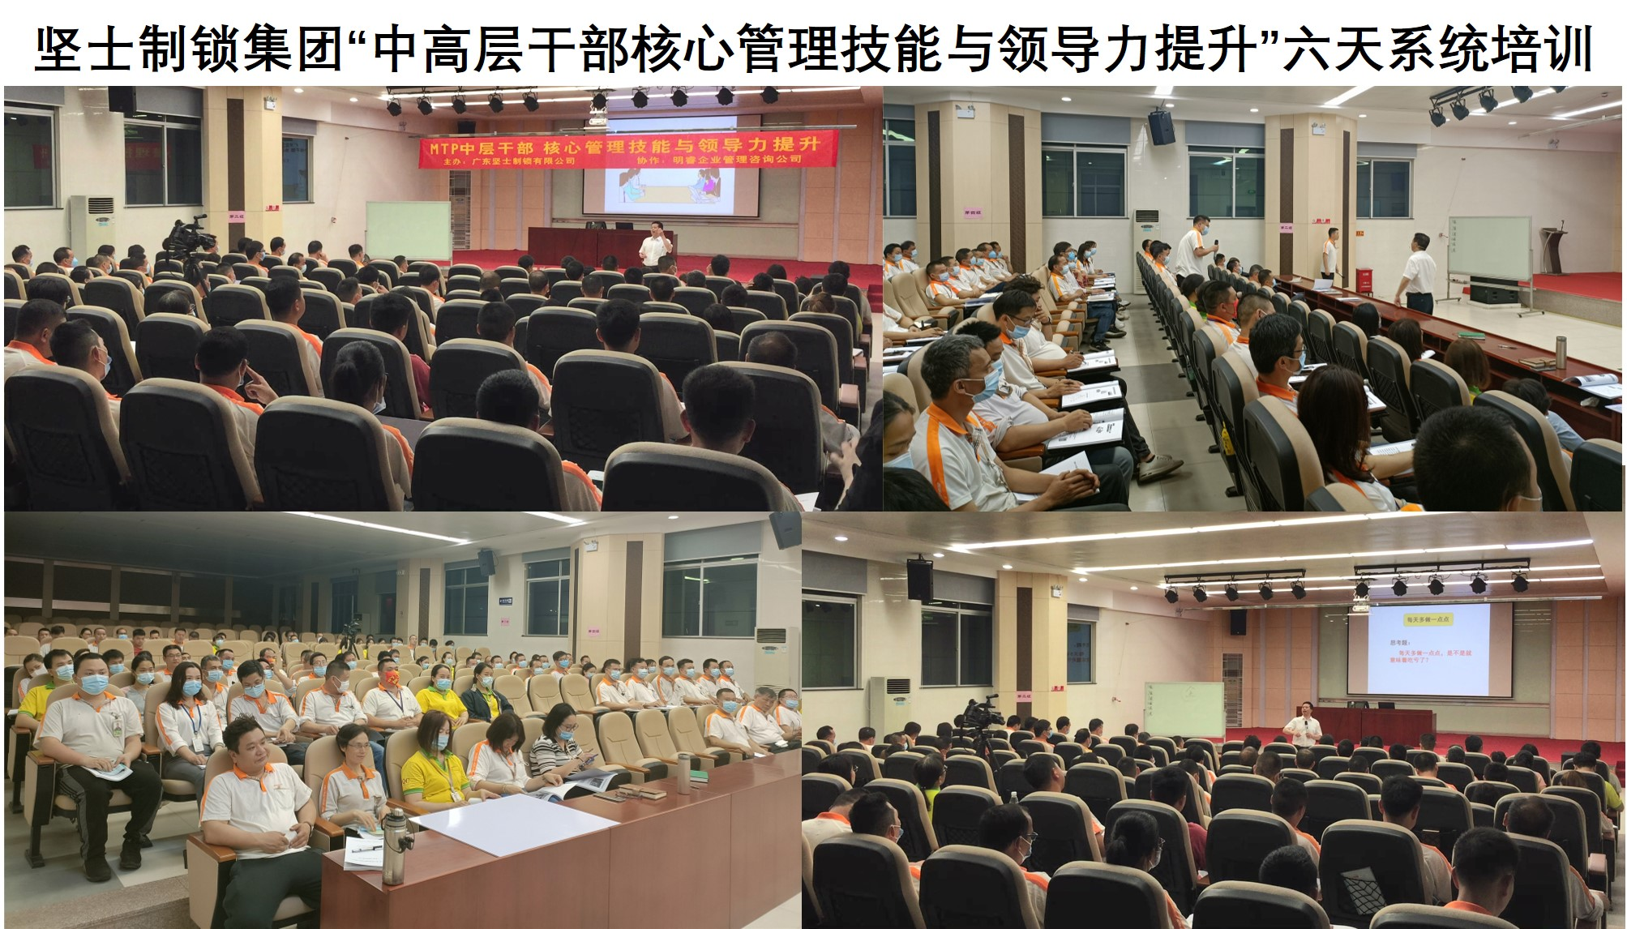
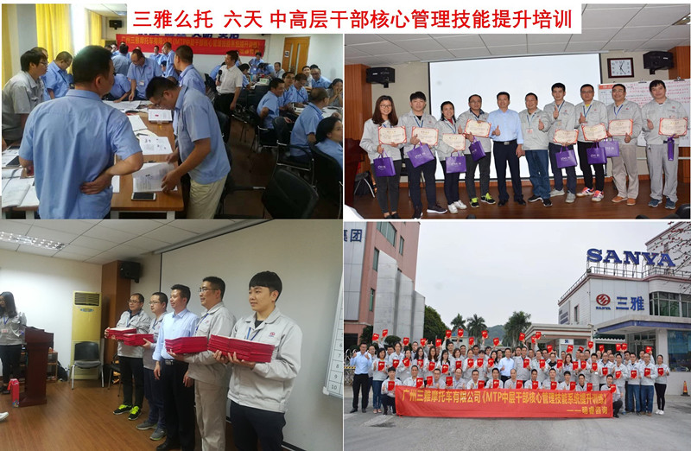
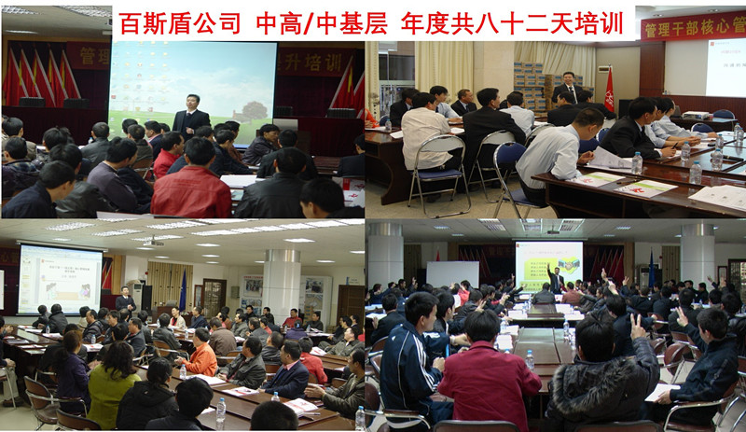
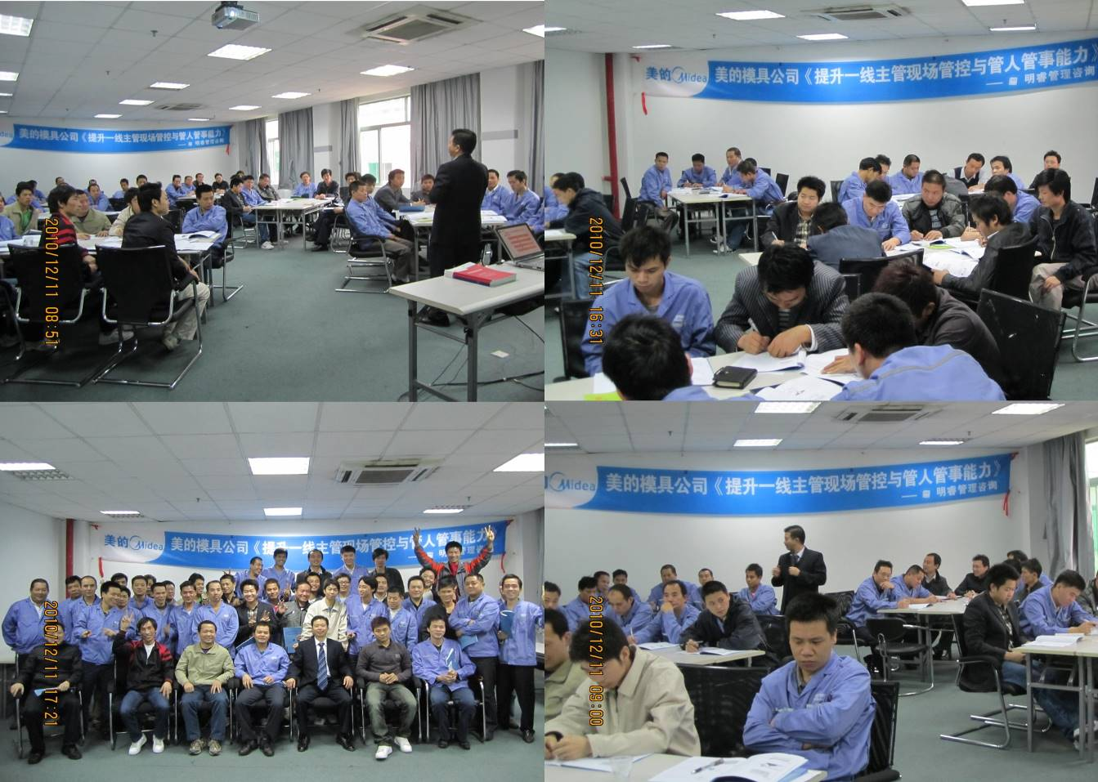
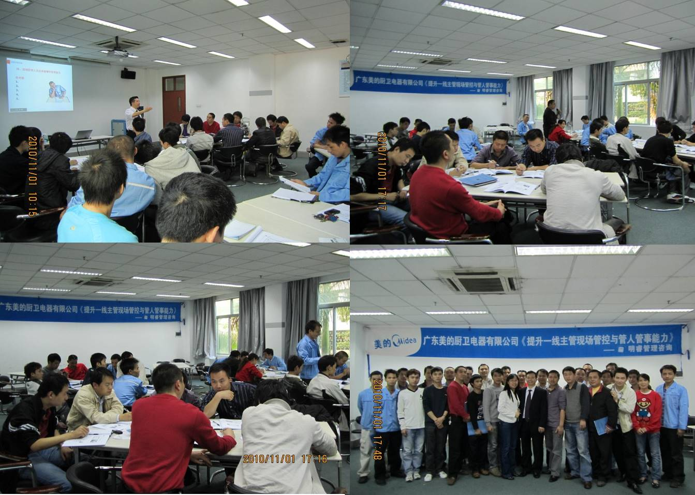
本田制锁 一线班组长培训
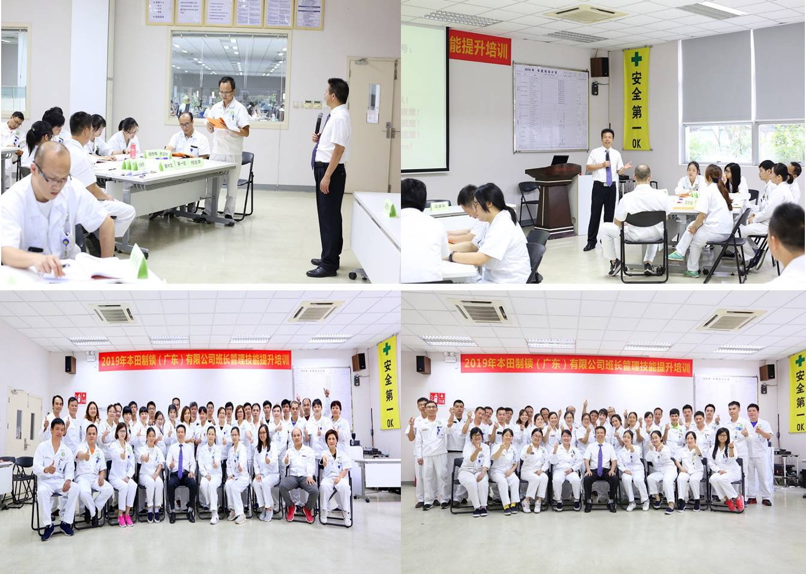
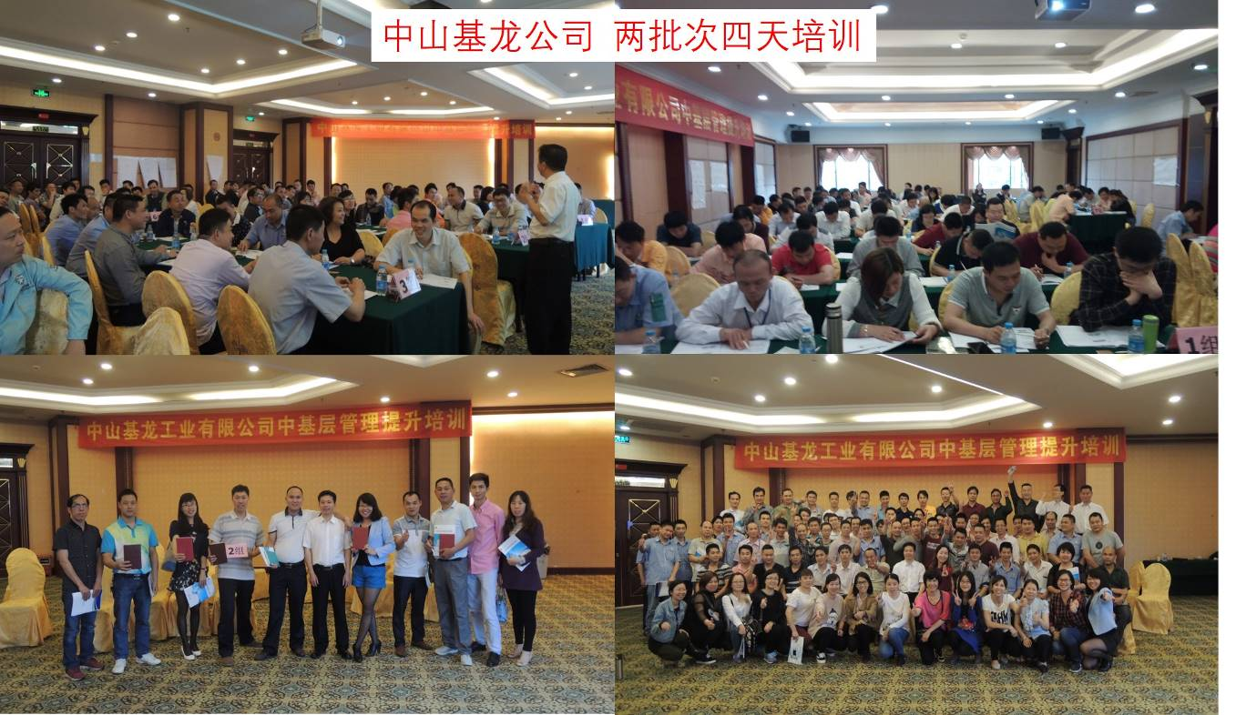
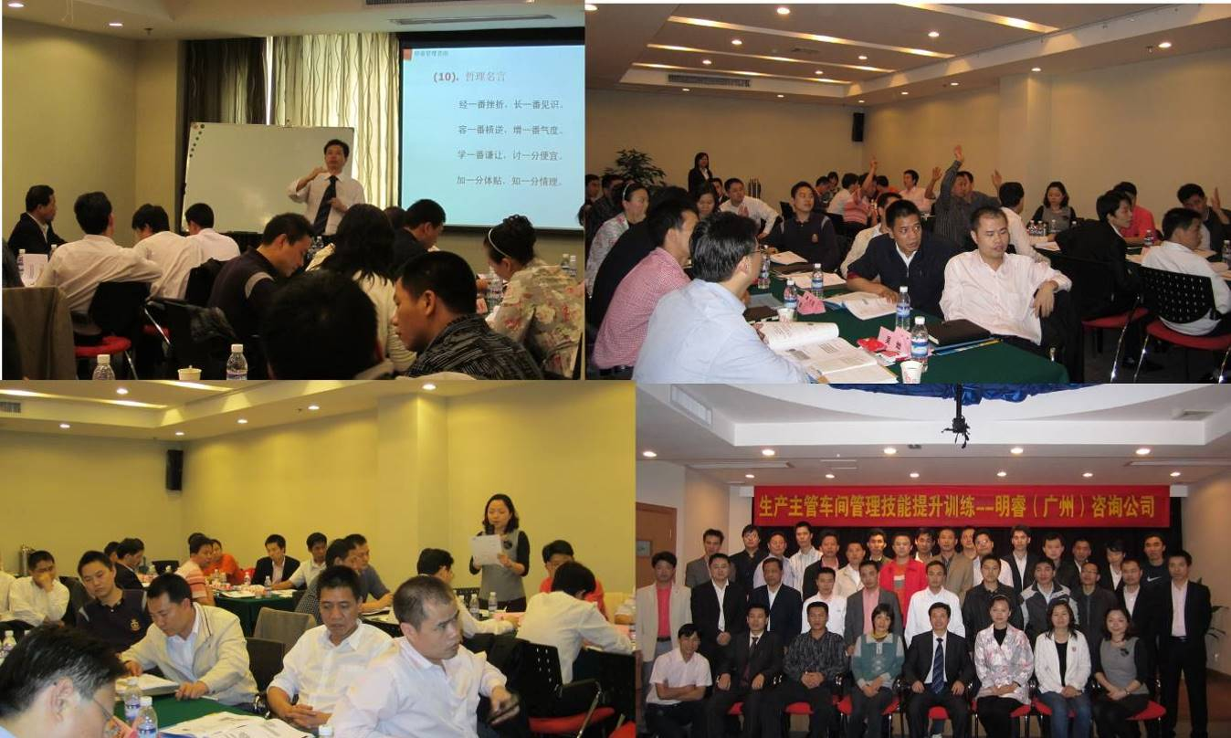
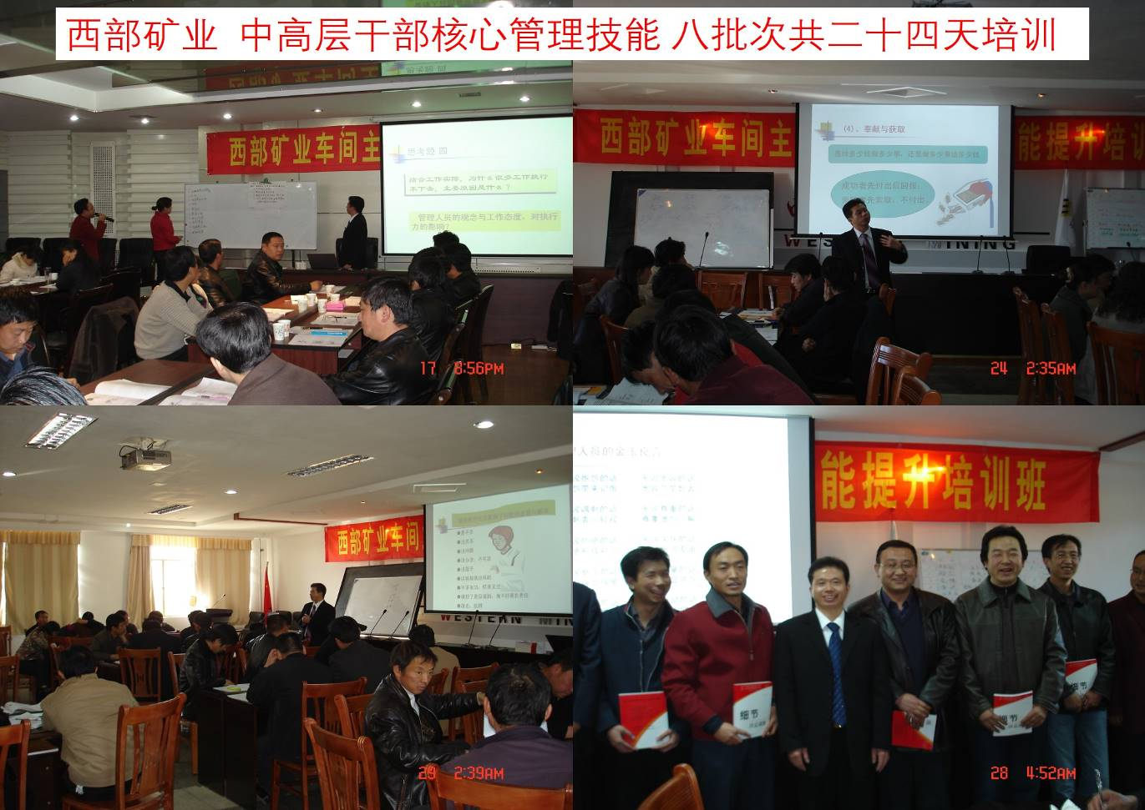
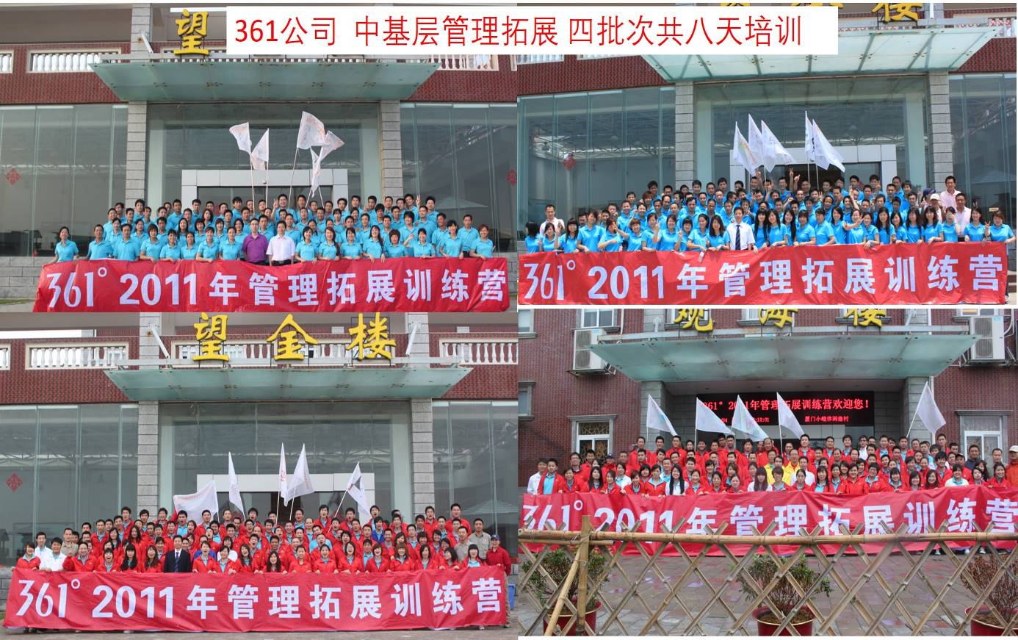
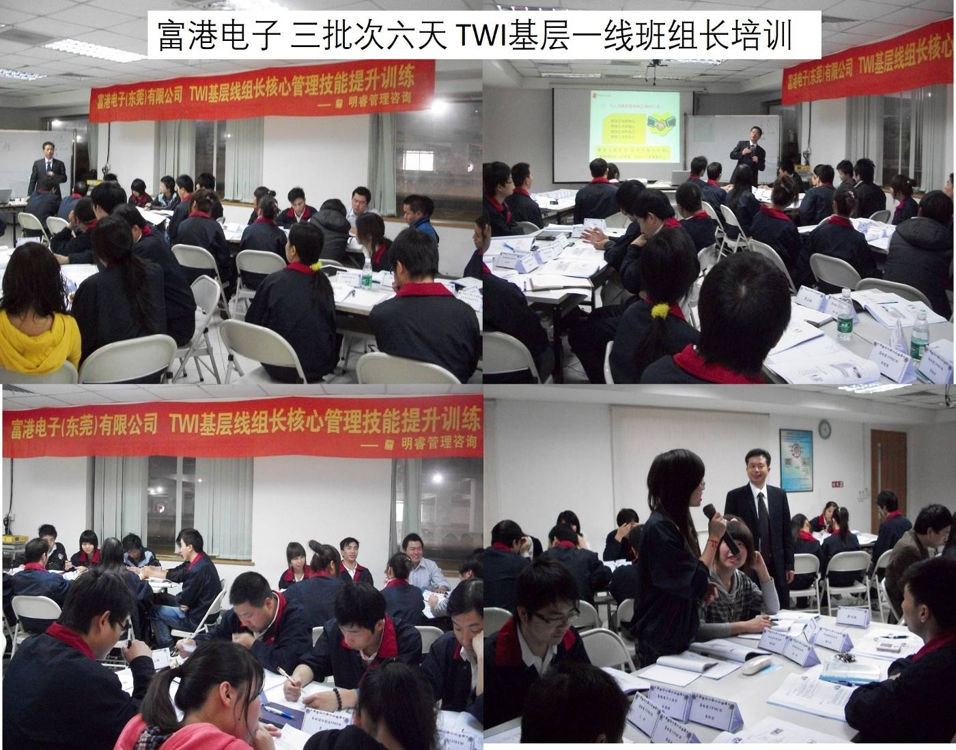
=======================================================================
讲师简介：陈景华老师
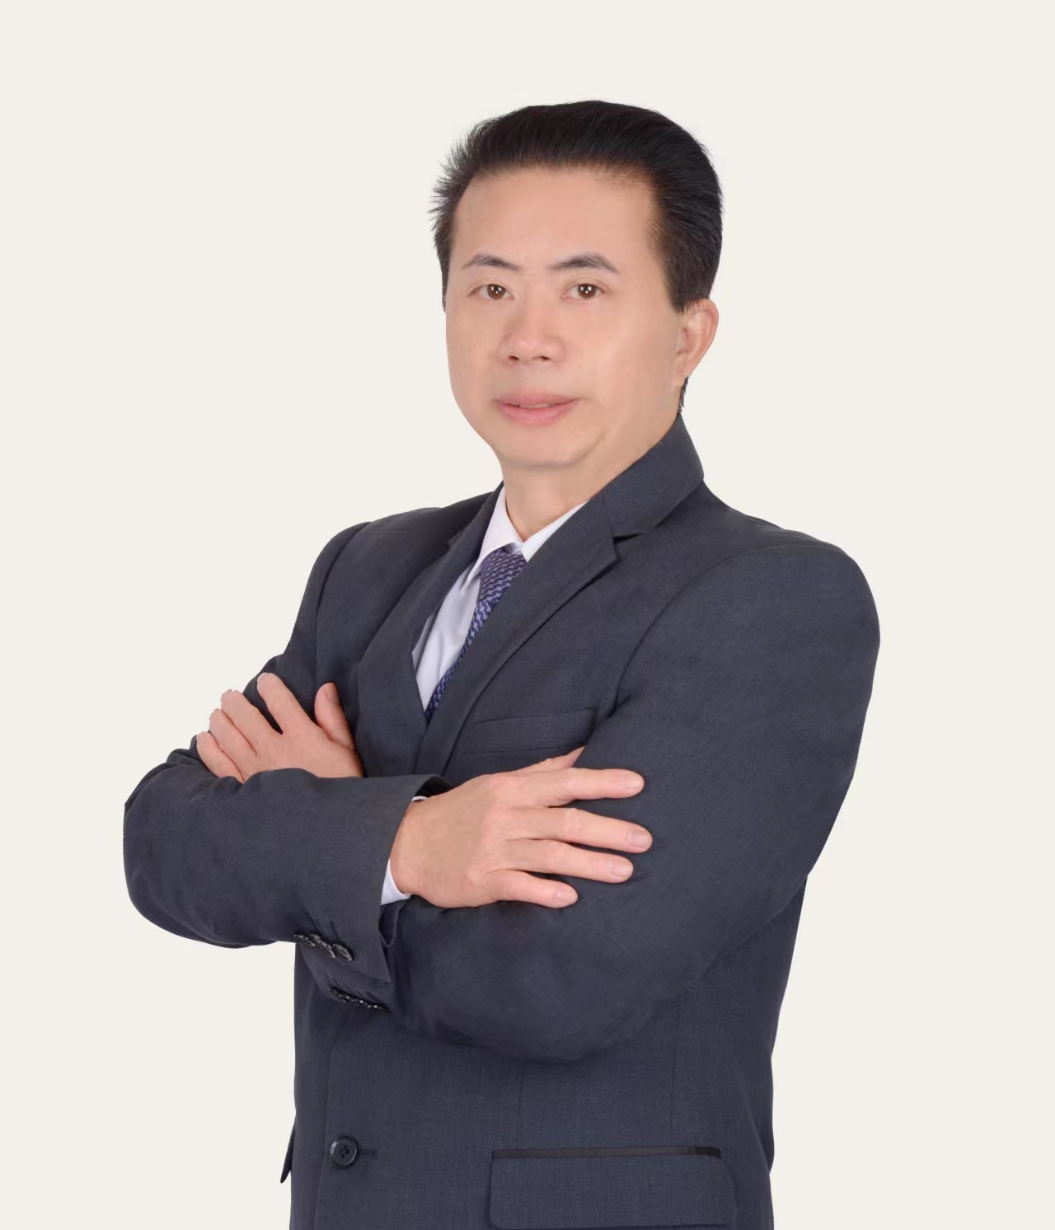
★华南理工大学工学硕士、中山大学工商管理硕士
★拥有30年500强企业和管理咨询行业高层管理实战经验
★广东省企业发展研究协会资深专家
★精益化管理与数字化转型资深实务专家
★品质管理资深实战专家，六西格玛黑带
★清华/北大、中大/华工MBA/EMBA/总裁班特聘专家讲师(主讲
精益智造与企业运营管理)。
◆曾就职：美资家电惠而浦、跨国通讯诺基亚等企业任职，曾担任生产经理、品质经理、PMC
经理、PE/IE经理、制造总监、公司厂长、副总、总经理等职务。
◆实战经验：
★陈老师在三十多年统领团队的工作中，在管理人员的能力提升、团队打造、人员激励、识人、用人、留人方面具有极高的水平与造诣。
★陈老师在企业任职期间大力推行精益生产、IE现场改善、成本管控、全面质量管理的运用，获得了巨大的成功。从2002年专职从事管理咨询行业。经过三十年的实践、探索与研究，在精益智造、品质提升、成本管控，和企业运营管理方面，积累了丰富的经验和具有独到的见解。陈老师是行业内认同度与赞誉度极高的精益智造与企业管理资深专家、高级授课讲师和精益项目资深顾问。
★2002年至今陈老师为满足企业的实际需要，在全国各地成功举办了近2000多场讲座，授课人数达到十几万多人次，曾接受过培训的企业一万多家，并为近1000家企业提供过企业内训和驻厂式项目辅导服务. 陈老师实践经验丰富，课程讲授过程列举大量案例，特别强调实用性和可操作性，深受听课学员的好评和尊敬。在咨询项目辅导方面，敢于承诺效果，不达目的，决不收兵。
◆曾服务过的知名企业有：
国光电器、惠而浦家电、泰科电子、TCL集团、新玛基家电、美的集团、深圳南太电子、超声电子、东莞飞利浦、名幸电子、松下万宝、三星电子、步步高电子、北京奔驰汽车 、爱信精机汽车零部件 、万宝井汽车配件、东海橡塑汽车防震配件、本田车灯 、丰田汽车座椅 、本田汽车制锁 、伟巴斯特汽配、华国光学、联邦家私、浙江年年红、锡山家具、韦邦家具、华南建材、联塑集团、凤铝铝材、南玻集团、科勒卫浴、新中源陶瓷、欧普照明、雷士照明、礼兴塑胶、中山国际玩具、台湾忆霖食品、统一企业、百事可乐、可口可乐、红豆集团、百斯盾服饰、浙江报喜鸟、福建七匹狼、时代皮具、励泰皮具、互太纺织、立白集团、宝洁公司、虎彩印刷、永红印刷、新天伦印刷、蒂森电梯、奥迪斯电梯、大洋电机、坚士制锁、金达五金、国泰五金、一汽锡柴、本田发动机、中集集团、明毅电镀机械、海天机械、上海世邦机械、台湾联众不锈钢、联想集团、德赛集团、中电电力、重庆电力、汕头移动通讯、汇丰银行、西仪股份、中海油、中石油、广西东亚糠业、中粮集团、三一重工、广西柳工、西部矿业、云天化、鲁西化工、瑞星化工、富士康、中科院物理研究院。

◆出版的专辑与影视作品：
陈老师将历时三十年积累起来丰富的精益制造与管理经验，进行浓缩升华,先后出版了：
1《中高层干部核心管理能力提升》《高效管理八堂课》《打造优秀的一线主管》《从技术
走向管理的跨越》。
2《精益生产实战案例》《精益生产深入推进与障碍突破》《现代IE有效运用与精益现场
改善》《卓越现场改善与成本控制》《生产计划与物料控制》《全面质量管理推行案例》
等专著和光碟,受到企业界的高度重视并给予了极高的评价
◆驻厂式咨询项目辅导：
陈老师在从事企业运营管理与咨询行业的三十年中,曾为家电和电子企业、汽车和零
配件企业、五金制品企业、玩具与塑胶企业、服装与鞋帽企业、食品企业、化工企业、家
具企业、印刷企业、钢铁企业、IT企业等200多家企业提供过全程的咨询项目服务，均
获得了良好的效果和得到企业的一致认同。
================================================================================

